今日动态 2025.6.10

**晨间来园篇：**

早上来园，孩子们能够自主入园进入班级，孩子们进入班级后能够自主签到、放水杯、绕水杯带。

**集体活动篇：美术：夏日荷花**

荷花是夏天常见的花卉，一朵荷花由很多较大的花瓣组成。本次活动主要是在欣赏夏日的池塘的基础上，引导幼儿用流畅的线条勾画出夏日池塘的景色，从而体现荷花的美丽。

在活动中，**肖茗皓、蔡铭泽、张雨歆、龚奕欣、卢文汐、季千予、衣佳欢、陈语垚、黄铭宇、李若伊、何安瑾、陆俊阳、夏我杺、徐菲梵、贾依依、靳一哲、蔡铭豪、梁礼煊、龚奕欣**小朋友能用较流畅的线条勾画池塘的景色，能合理布局画面。**董奂廷、程梓轩、吴颀、孙明祺**小朋友喜欢夏日的池塘里的荷花，荷塘景色的勾画还需要努力哦！

**区域游戏篇：**

|  |  |  |
| --- | --- | --- |
|  |  |  |
| 地面建构区：城堡 | 科探区：平衡积木、平衡运球、  平衡比萨塔、平衡小娃娃 | 益智区：俄罗斯方块、水枪四子棋、皮筋图形 |
|  |  |  |
| 阅读区：阅读绘本、故事场景讲述 | 美工区：泥工、绘画 | 万能工匠区：整理万能工匠 |

**生活活动篇：**

1.点心情况

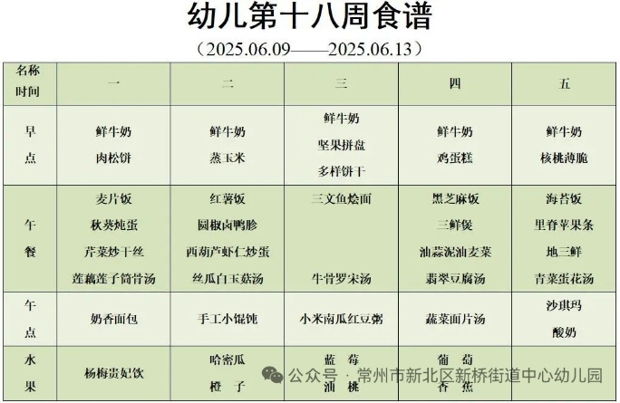今天的上午点心是鲜牛奶、蒸玉米，下午点心是手工小馄饨，水果是哈密瓜、橙子。

2.午餐情况

午餐是红薯饭、圆椒卤鸭胗、西葫芦虾仁炒蛋、丝瓜白玉菇汤。孩子们现在能够预估自己的饭量，根据自己的情况调整盛饭量，并且能够安静有序地吃完自己的饭菜。

3.午睡情况

今天大部分小朋友都在12：40前入睡，个别孩子在老师的陪伴下稍晚入睡。

**家长寄语：**

1.动态上的照片，仅作为老师观察时的随拍，并不是所有孩子的照片都会呈现，家长可重点关注孩子的各项能力发展情况。

2.天气比较炎热，请家长给孩子在家垫好吸汗巾哦！